A XXI. század legmerészebb autóátépítései
Mit lehet kihozni egy hétköznapi használatra szánt gépkocsiból? Nagyon sokat, ha van fantáziánk és hozzá megfelelő műszaki felkészültségünk. Erről tanúskodnak a SEMA kiállítás legkiválóbb átalakításai.

A SEMA (Specialty Equipment Market Association) kiállítás Észak-Amerika, de talán az egész világ legnagyobb jelentőségű autótuning rendezvénye. Az expó szigorúan szakmai, bámészkodókat be sem engednek, és a kiállítók többsége alkatrészeket, szolgáltatásokat kínál. A különleges, épített autók eredetileg csak illusztrációként szolgáltak a kiállításon, azt szemléltetve, hogy mire képes egy-egy nagyobb stúdió.
Aztán az autógyártók is ráéreztek a SEMA ízére, és jó ideje maguk is különleges alkotásokkal igyekeznek reflektorfénybe kerülni. Ezek az átépítések többnyire szakértő partnerek bevonásával készülnek el, bár előfordul, hogy önerőből valósítják meg a merész álmokat, amelyek jellemzően nem jutnak el a sorozatgyártásig. Lássunk tehát - a teljesség igénye nélkül - most tíz olyan profi autóátépítést az elmúlt húsz évből, amelyet nem tudunk (és többségében nem is akarunk) kitörölni az emlékezetünkből.
Az átalakítások rendszerint tematikusak: előszeretettel építenek szabadidős tevékenységet kiszolgáló autókat, motorsport ihletésű munkákat, vannak historizáló módosítások, és persze előfordul, hogy csupán az autózás hedonista élvezetét igyekeznek megragadni a hegesztőpisztoly és a sarokcsiszoló művészei. A listát a bemutatás éve szerint állítottuk össze.

Volvo T6 Roadster Concept (2005)

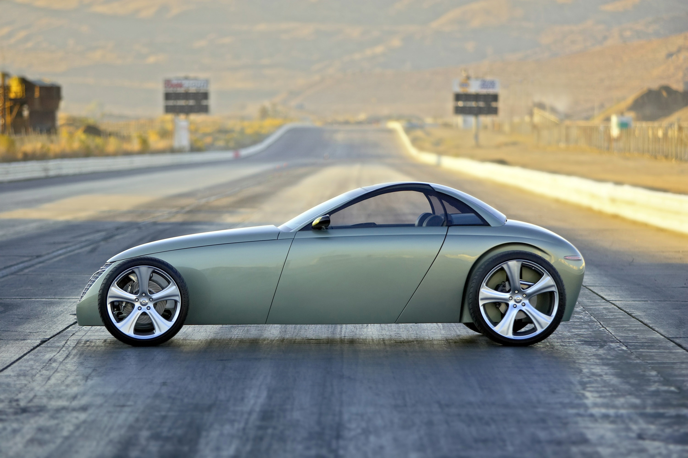
Van a tuning, van az átépítés, és van, hogy az ember összeszedi a munkahelyén talált alkatrészeket, és abból összetákol valamit. Az persze segít, ha az illető autógyárban dolgozik, mint Leif Tufvesson, aki a Volvo alkalmazottjaként viszonylag könnyen hozzáfért a svéd márka alkatrészraktárához. Már csak egy vázat és egy karosszériát kellett szerkesztenie a komponensek köré, és máris kész volt a T6 Roadster, egy 300 lóerős, 1,1 tonnás szerkezet, amelynek utasterében sajátosan hatottak a disztingvált családi Volvókból átemelt szerelvények.

Suzuki BaseCamp Concept (2006)

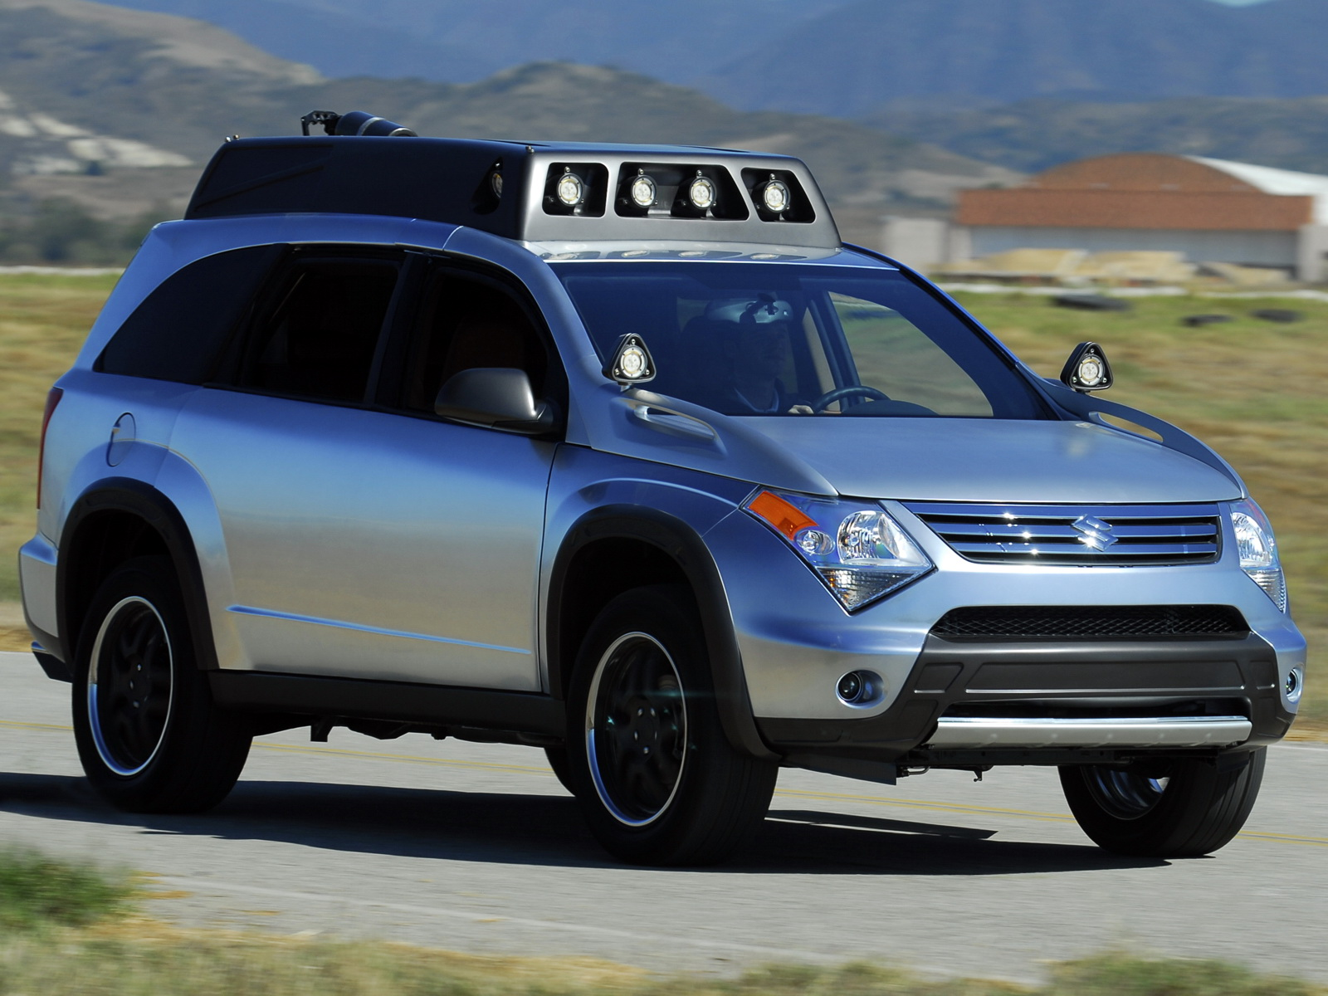
Nincs jobb egy kiadós pikniknél: ezt nemcsak Maci Laci gondolta így, hanem az (akkor még Észak-Amerikában is jelen levő) Suzuki tervezői is. Fogták tehát a márka akkori legnagyobb típusát, az XL7-est, és hamisítatlan kempingmobilt építettek belőle. Első pillantásra csak a tetőre szerelt, terület-bevilágító fényszórókkal ellátott csomagtartókeret tűnik fel, ám ez csak a megtévesztés része. A lényeg az autó jobb oldalán található: itt ajtók helyett teljes hosszában felnyitható az oldalfal. Mögötte a félig elvágott B-oszlopból hosszú asztalkát húzhatunk elő, az oszlopcsonkon iPod-csatlakozót és elektromos konnektorokat találunk. A túloldalon az oldalfalba mélyesztett kisbalta ad hangulatos ellenpontot.

Five Axis Toyota Yaris Club Concept (2008)

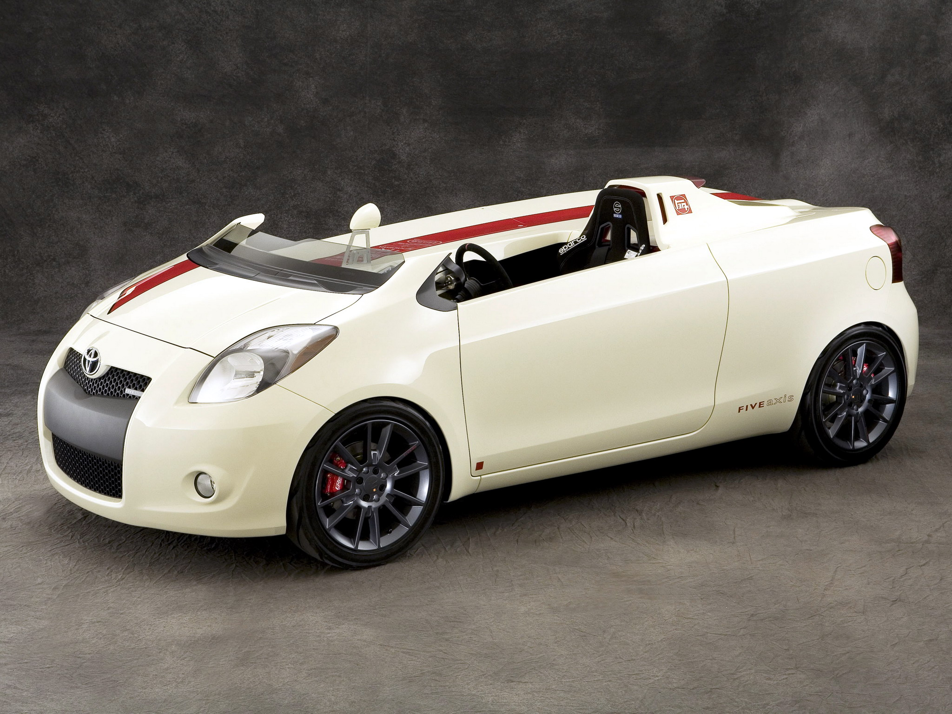
A legjobb autóépítők jól felismerhetők sajátos kézjegyükről. A kaliforniai Five Axis például nem túlzottan kedveli a tetőlemezeket és a szélvédőket, így ha csak teheti, megszabadítja tőlük a gondjaira bízott autókat. Így tettek 2008-ban is, amikor egy szerény Toyota Yarist alakítottak át klasszikus együléses versenyautó stílusban. Szerencsére a belbecsre is gondoltak: a motor teljesítményét kompresszorral és módosított kipufogórendszerrel emelték meg, a futóművet 50 milliméterrel leültették, és hatalmas fékeket szereltek az autó alá.

Mopar 4700 Spec Class 4×4 (2014)

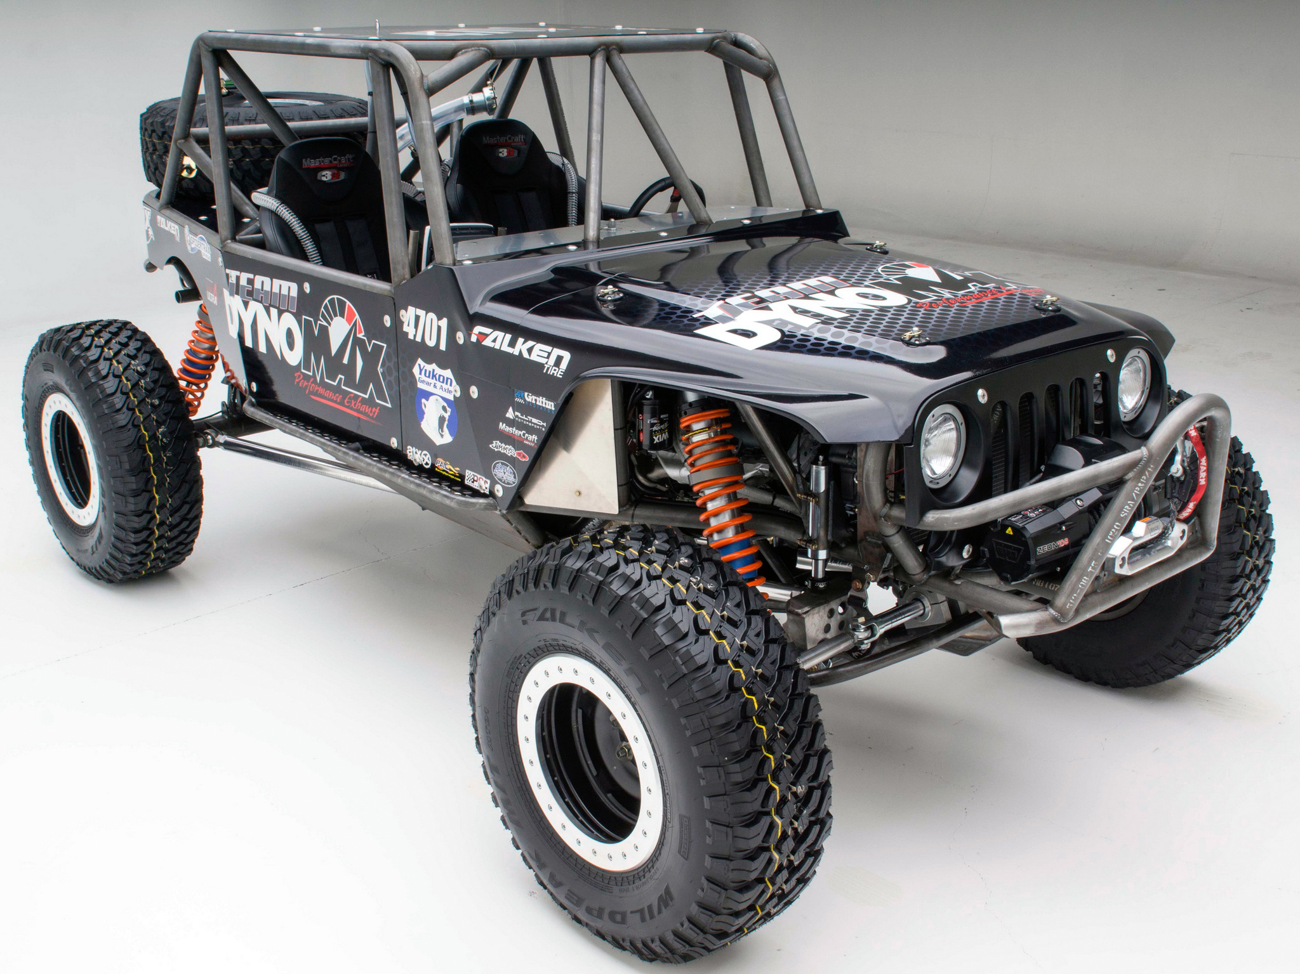
Az évek során rengeteg, arra teljességgel alkalmatlan járműből építettek gyorsulási vagy driftversenyautót a SEMA kiállítói, a Toyota Sequoia Family Dragstertől (2012) kezdve a Honda Element-D Drifting Racecar-ig (2006). Ezek azonban nem valódi versenyautók, szemben ezzel a Jeep Wrangler alapjaira épülő, 5.7 literes verseny-V8-assal hajtott, furcsa szörnnyel, amelyet a világ talán legextrémebb, egyben legkevesebbek által ismert terepversenyére, a King of The Hammers futamra építettek. A részvevőknek egy 80-100 kilométeres akadálypályán kell "végigszáguldaniuk", amelyen vízmosások, félsivatagi bozótosok, kiszáradt folyómedrek, homokdűnék és persze bevehetetlen sziklás kanyonok váltogatják egymást.

Toyota Mirai „Back to the Future” (2015)

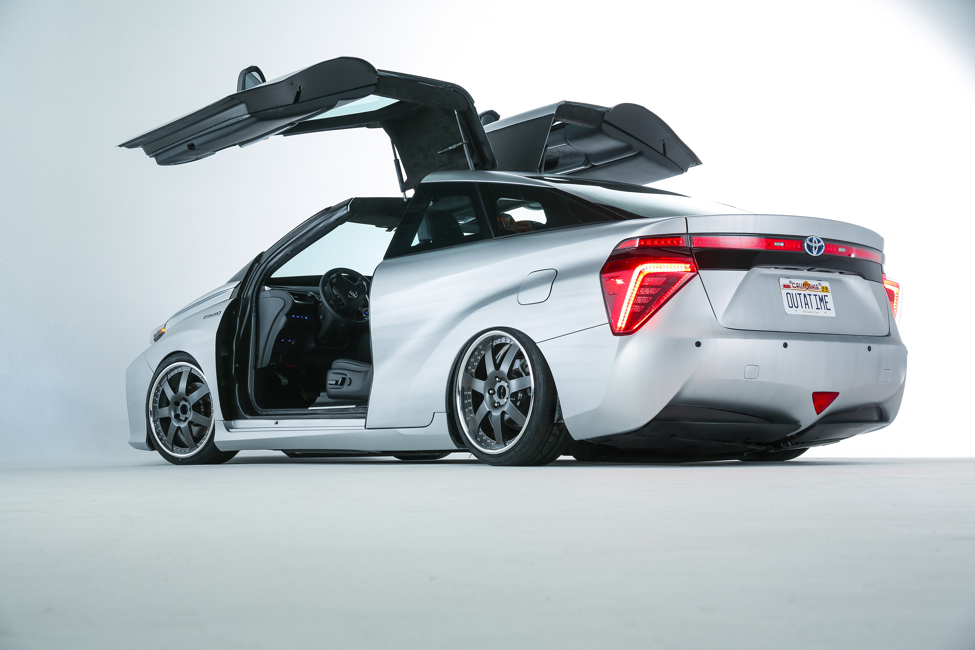
A hidrogén üzemanyagcellás Toyota Mirai egyfelől a világ legjózanabb autója (hiszen egész létezése a fenntarthatóság, a környezetvédelem körül forog), másfelől viszont a legizgalmasabb is, hiszen egyetlen más járműben sem pillanthatunk be úgy a mobilitás jövőjébe, mint a világ egyetlen, szériában gyártott hidrogén üzemű szedánjában. Amikor tehát a Toyota 2015-ben a „Vissza a jövőbe” DeLoreanjának stílusában szárnyas ajtókat szerelt egy Miraira, az felért egy antianyag-reakcióval: többszörösen találkozott egymással a jelen és a jövő.

Toyota Ultimate Utility Vehicle (2015)

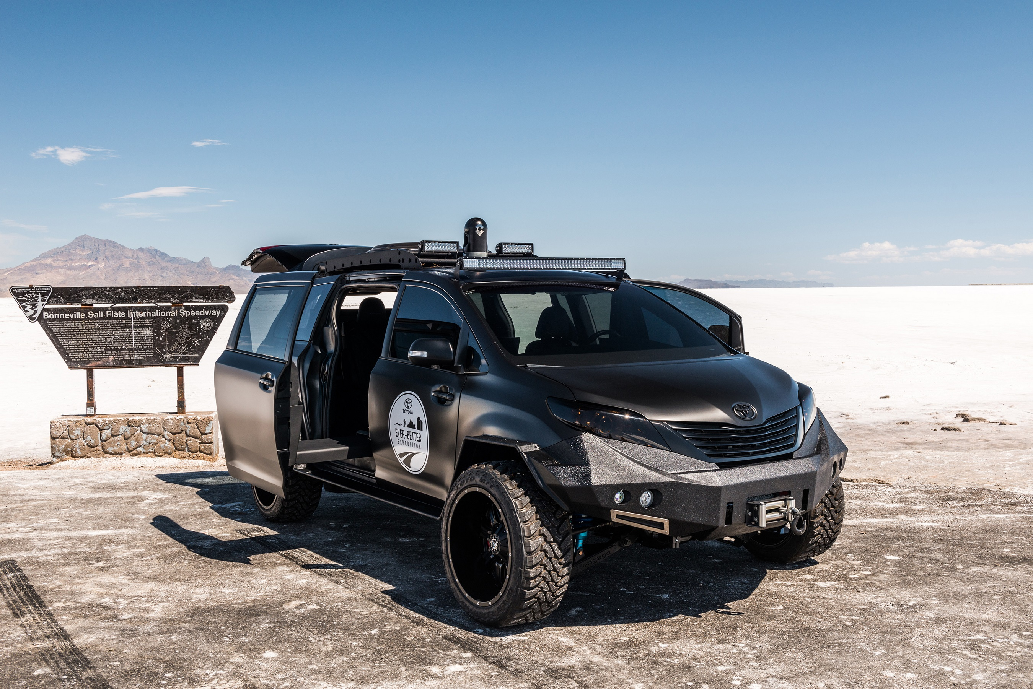
A buszlimuzinok tágasak és praktikusak, de kíméletlen terepre, expedíciós célra a terepjárók alkalmasabbak, még ha a belső terük nem is olyan jól variálható. A megoldást a Toyota találta ki: a Sienna egyterű karosszériáját rászerelték a Tacoma 4x4-es pickup robusztus alvázára. Elképesztő rugóutakkal (400 mm), offroad abroncsokkal szerelték fel, és már indulhatott is a vadonba, mint a Toyota 26 ezer kilométeres expedíciójának kísérő autója és kommunikációs központja. Mellesleg ezzel a kivitellel családi kirándulásra is ideálisnak tűnik.

Kia Niro Triathlon (2016)


Néha az autó maga a sporteszköz, néha csak a szállítására szolgál.Most mégsem ezekről, hanem a Kia Niro Triathlonról lesz szó. Ezt háromtusázók képzeletbeli kísérőautójának szánták, ezért a csomagterét kerékpár szállítására alakították át, minden ülését eltávolították. Utóbbiak helyén tárolórekeszek, pihenősarok, illetve egy kézi zuhany (!) kapott helyet, így gyorsan felfrissülhet a versenyző.

Toyota Land Speed Cruiser (2016)


A tuning, ha komolyan csinálják, nem az üres ígéretek műfaja: csak azt veszik komolyan, aki valóra is tudja váltani, amit vállalt. Ez nem okozott gondot a Toyota Land Speed Cruiser alkotóinak. A széria V8-as motort alaposan átalakítva 2000 lóerőre növelték a teljesítményét (az elméleti határ valahol 4000 lóerőnél lett volna, bőven maradt tehát biztonsági tartalék a blokkban). A futóművet leültették, majd a hatalmas, nehéz, és bizony áramlástanilag sem optimális szerkezettel gond nélkül megfutották a 368 km/h sebességet, amivel hivatalosan is ez lett a világ leggyorsabb terepjárója.

Mitsubishi Re-Model A (2017)

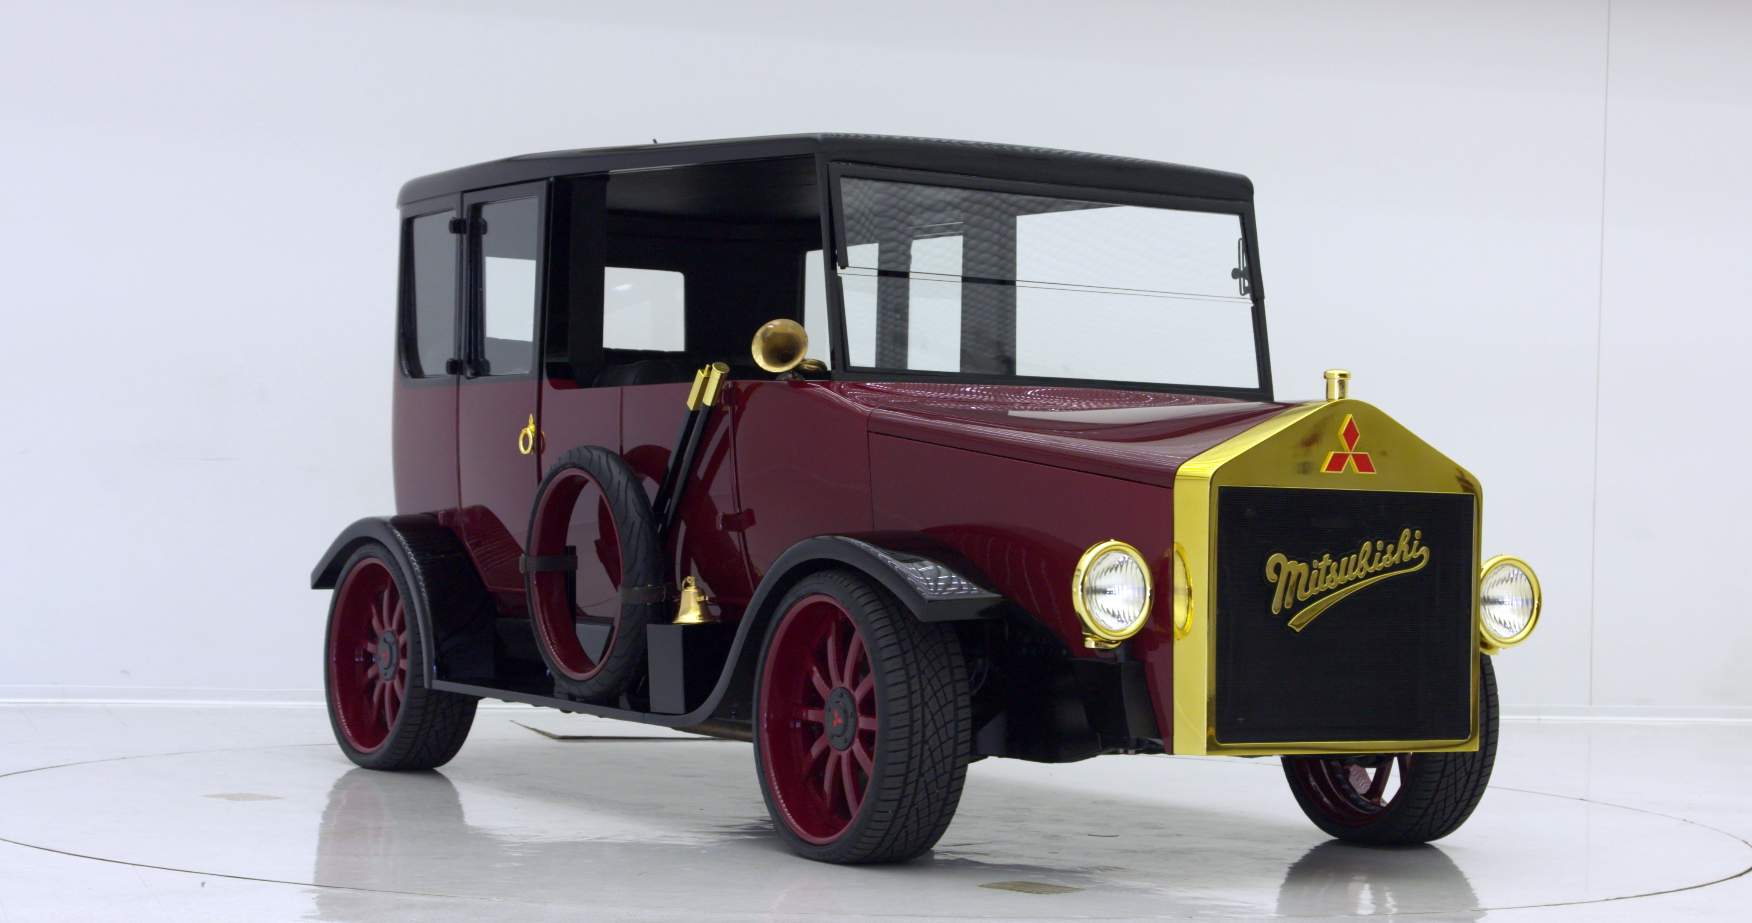
Amikor egy autógyártó kerek jubileumhoz ér, rendszerint valami szimbolikus, látványos és emlékezetes módját választja az ünneplésnek. Így tett a Mitsubishi is, amikor száz éves lett első autója, az 1917-es Model A. Fogtak egy Outlander szabadidőjárművet, a padlóig csupaszították, majd a nyers vázmaradványra felerősítették egy eredeti Model A szükségszerűen átméretezett idomait. A végeredmény láttán nem jutott szóhoz a világ – talán az a legjobb, ha mi sem kommentáljuk az eredményt.

Honda Rugged Open Air Vehicle Concept (2018)


A sokoldalúságból soha nem lehet elég. A Honda fogta két többfunkciós járművét: az ATV-k mozgékonyságát az autók kényelmével és borulásvédelmével kombináló Pioneer 1000 hobbijárművet, illetve a családi limuzinok kényelmét a platós teherjárművek célszerűségével kombináló, önhordó karosszériás Ridgeline pickupot, és megszületett a ROAV: egy négyüléses, tető és szélvédő nélküli, extrém jármű, amely a feje tetejére állította a mobilitásról alkotott elképzeléseinket.

Fotók: wheelsage.org

Kiadta a Smarter Média Kommunikációs Ügynökség (http://news.smartermedia.hu)
Forrás: https://news.smartermedia.hu/tuning/xxi-szazad-legmereszebb-autoatepitesei

